发布版本记录
版本名 | 说明 | 日期
解决连选时，界面出现多余连线和缺少段号的问题。
将分段间隔距离设置为0.1（大于0的数）

解决字与字之间连接部分不再切割。算法如下三幅图所示。

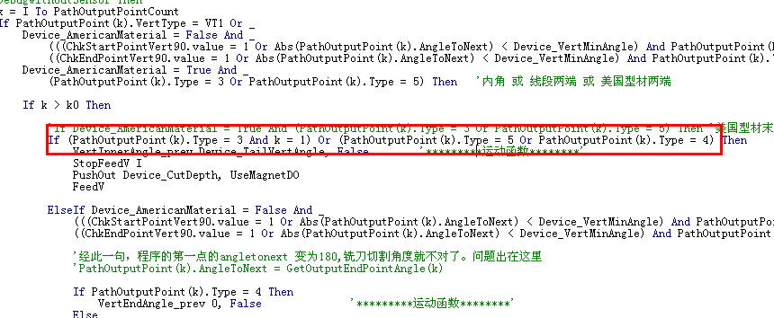

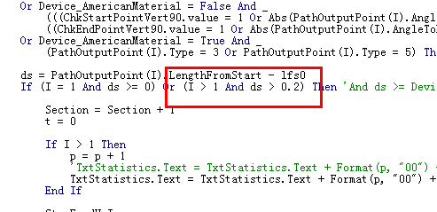

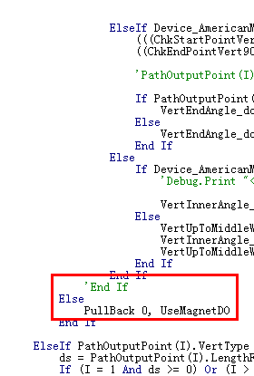
HDWZ_ENG_V81 20150302.exe | 恢复弯弧复位函数Sub BendReset_9030()  增加弯弧复位函数Sub BendReset_9030_V8() | 2015-3-2
HDWZ_ENG_V81 20150210.exe | 参考Public Sub ShowCalculation(Optional show_text As Boolean = True)  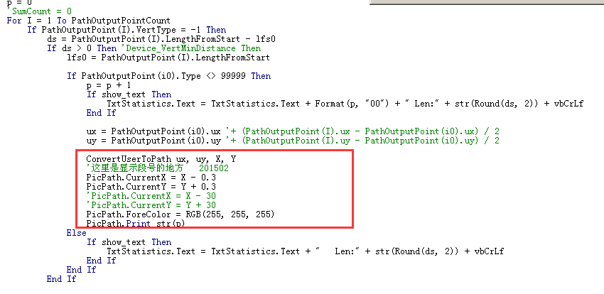 | 201502
HDWZ_ENG0629.exe | 添加手动面板弯弧操作面板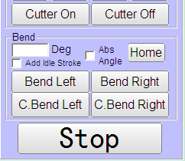 | 2014-6-29
HDWZ_ENG0528.exe | 添加带弯弧器动作相关界面设置，拍边功能
HDWZ_Korea.exe | 创建韩国版软件界面，不带弯弧器

